Bepflanzungen von Gefäßen
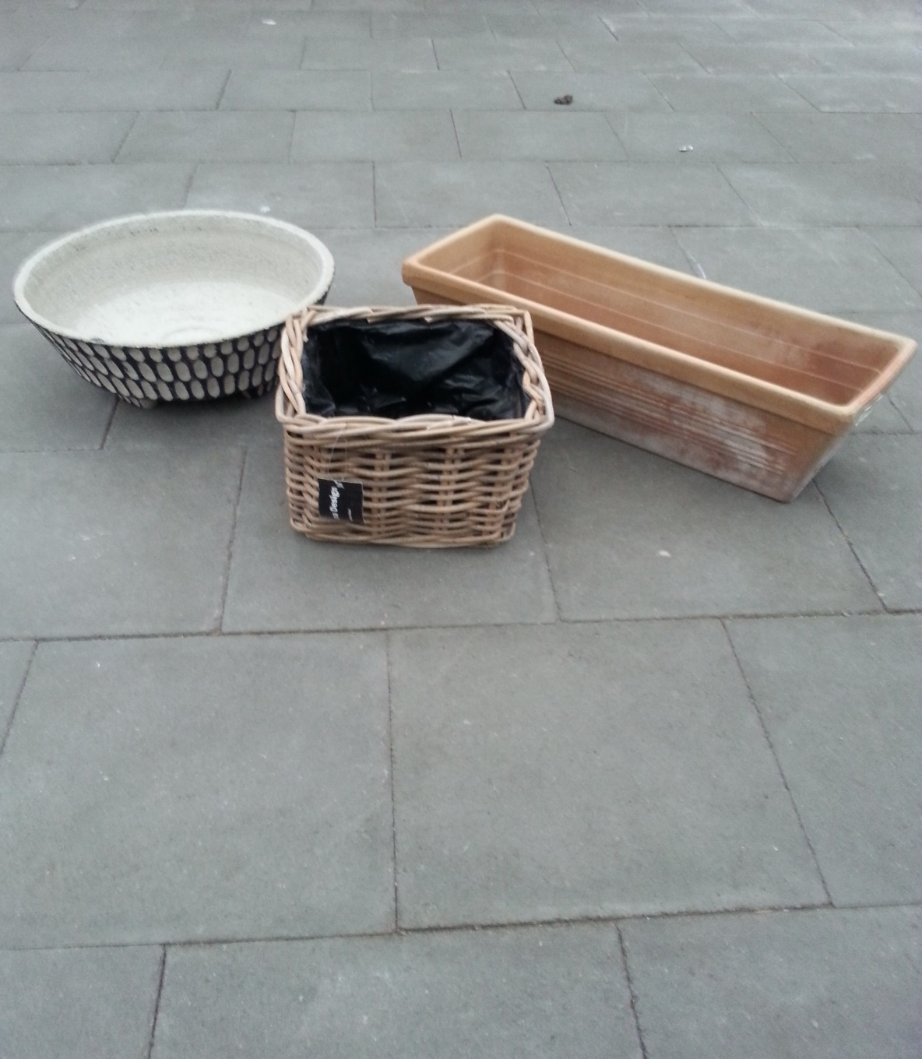

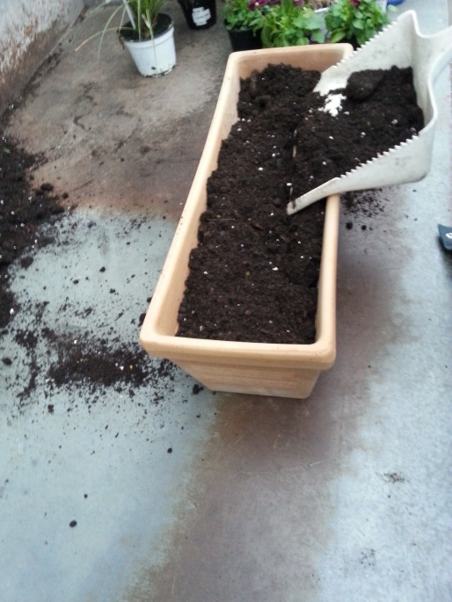
Erde einfüllen

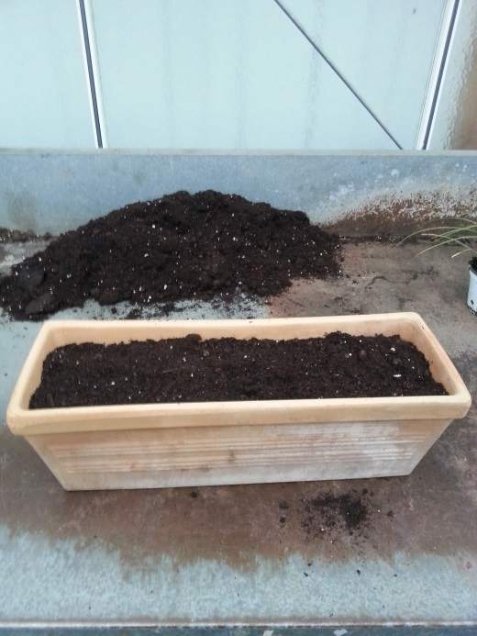
Nicht ganz befüllen

←Etwas Platz lassen

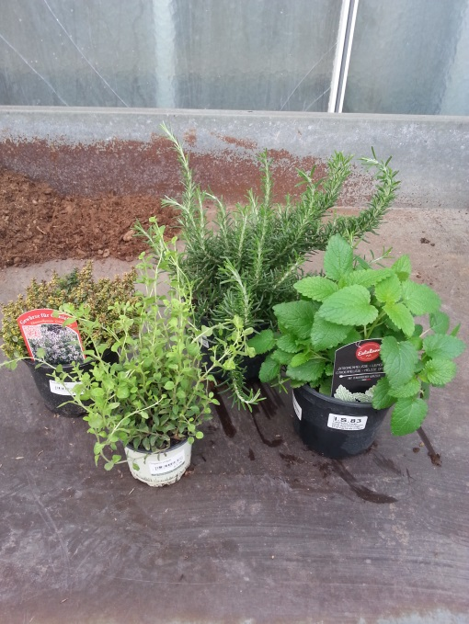
Pflanzen zusammenstellen
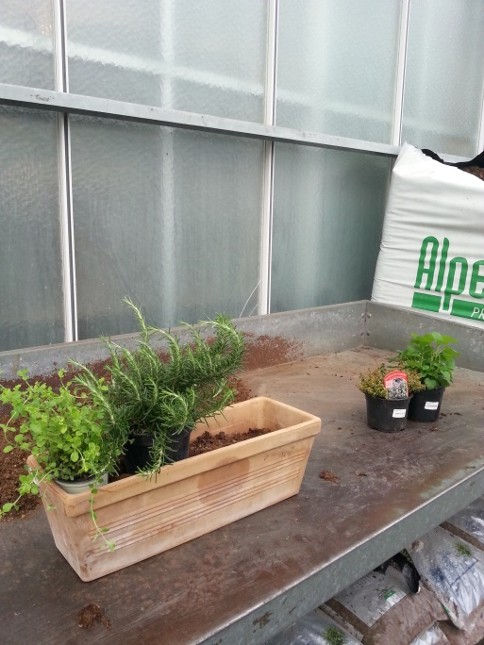
Überlege wie du deine Pflanzen in das Gefäß stellen möchtest
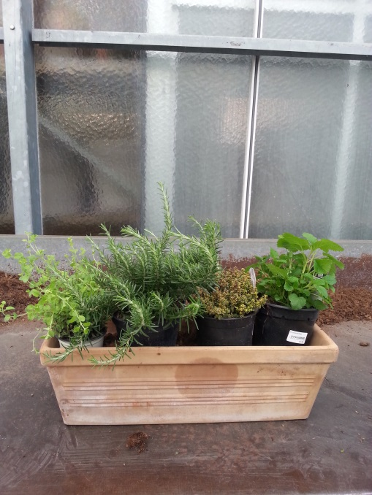
Bist du dir sicher dass du die Pflanzen so stehen lassen möchtest?

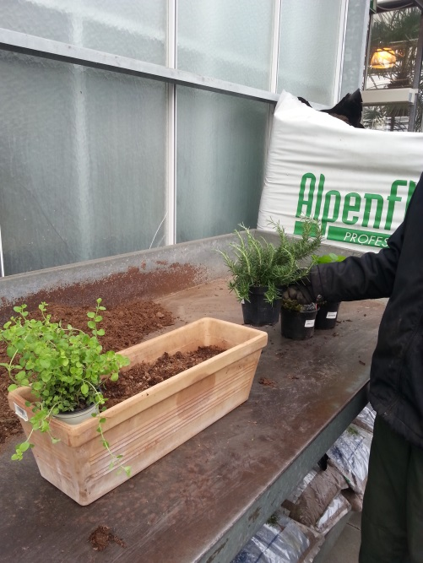
Nehme die Pflanzen heraus
Beachte
die Reihenfolge
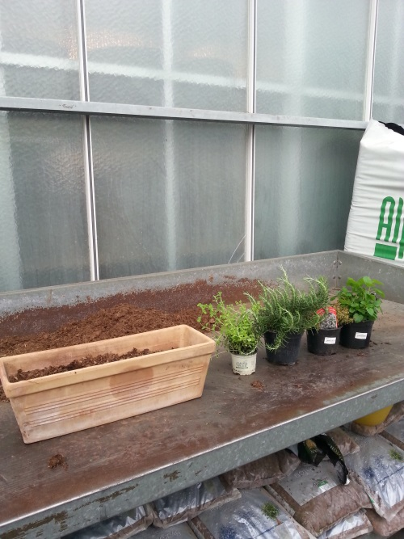
Stelle die Pflanzen in der Reihenfolge neben einander auf
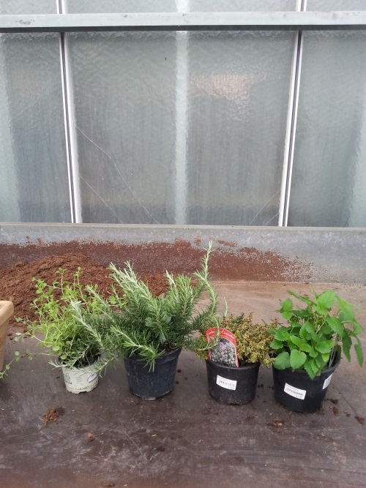
Stehen die Pflanzen so wie du sie haben möchtest?

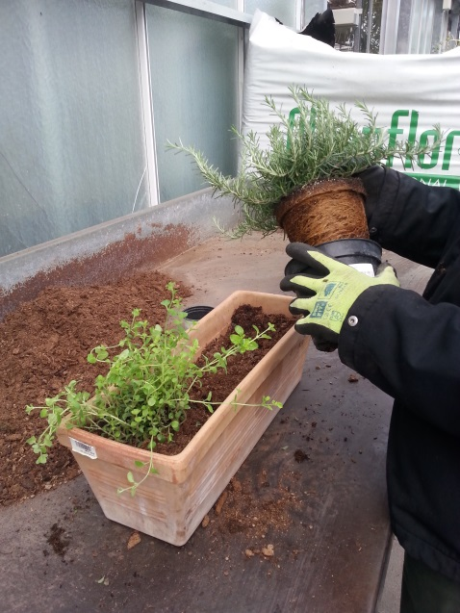
Löse den Plastiktopf von den Pflanzen

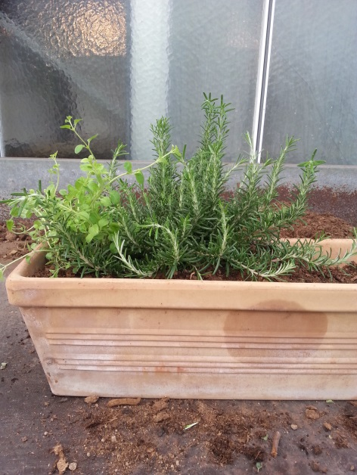
Setze die Pflanzen in die Erde

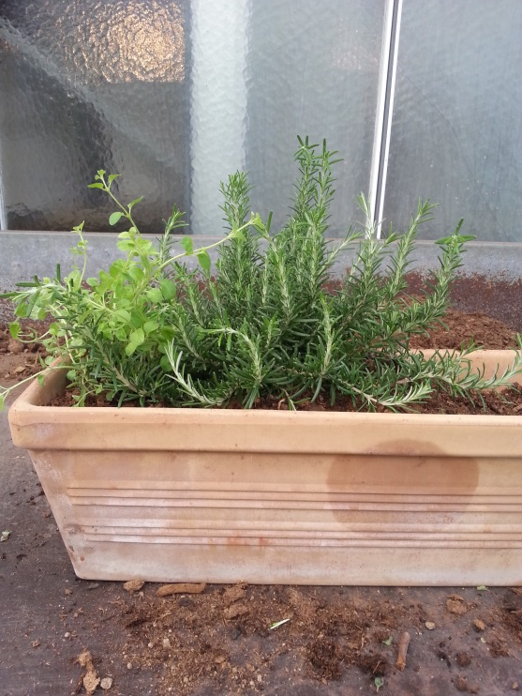
So ist der Wurzelballen richtig eingepflanzt

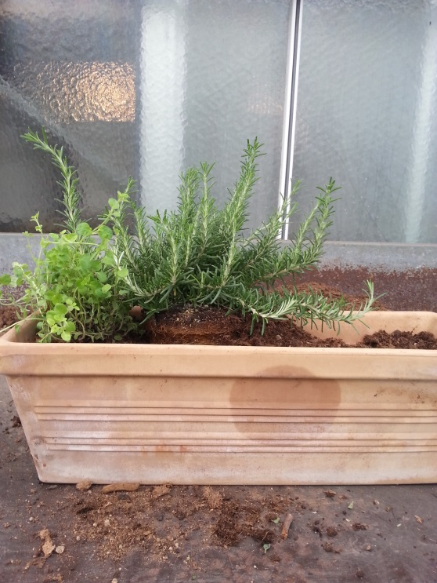
So ist der Wurzelballen falsch eingepflanzt

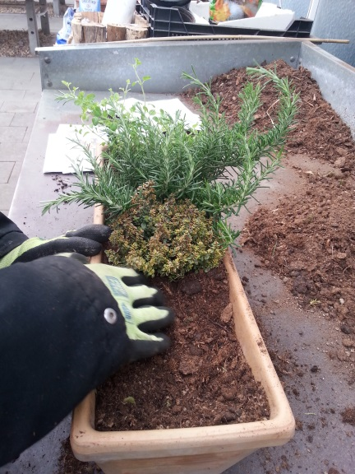
Den Wurzelballen von der Pflanze mit Erde bedecken

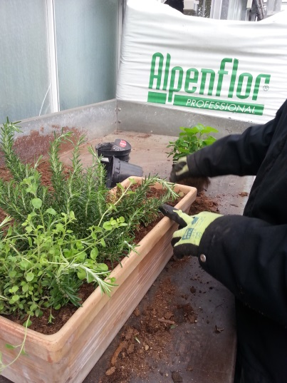
Nimm die Pflanzen in der Reihenfolge weg
Von links nach rechts einpflanzen

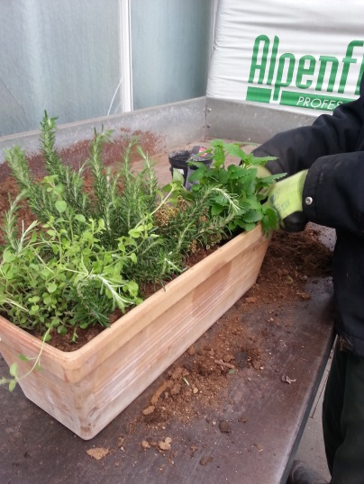
Jetzt sind alle Pflanzen eingepflanzt
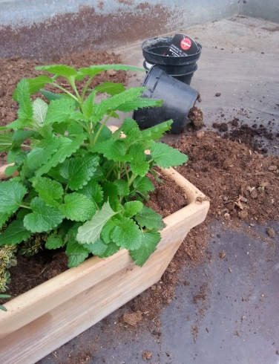
Die Erde ist randvoll.
So läuft die Erde beim Gießen heraus
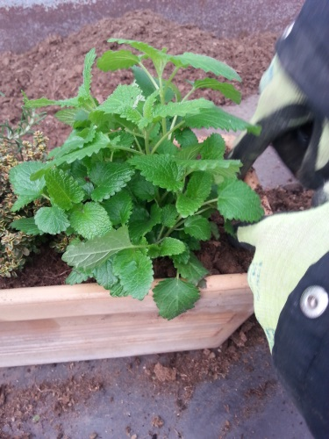
Du brauchst einen Gießrand Der Rand am Gefäß muss tiefer sein
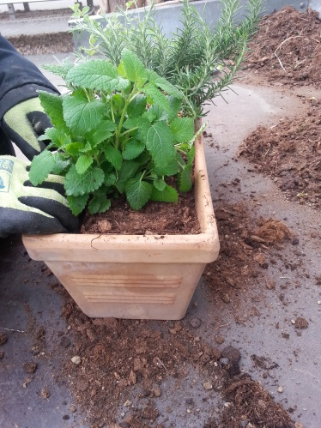
Drück die Erde mit deinen Fingern runter
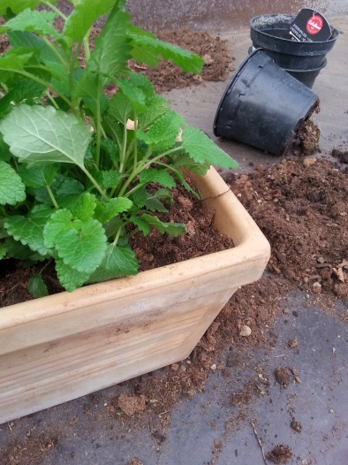
So muss der Gießrand aussehen

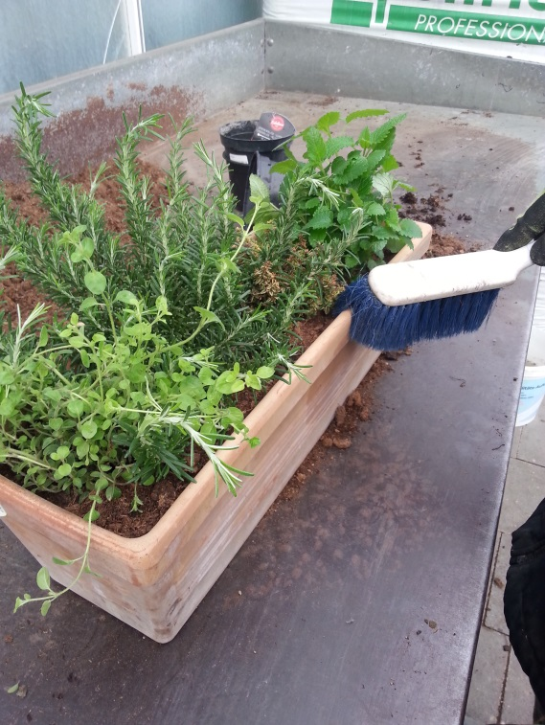
Nimm den Handfeger
Fege das Gefäß ab

Das Gefäß soll sauber sein

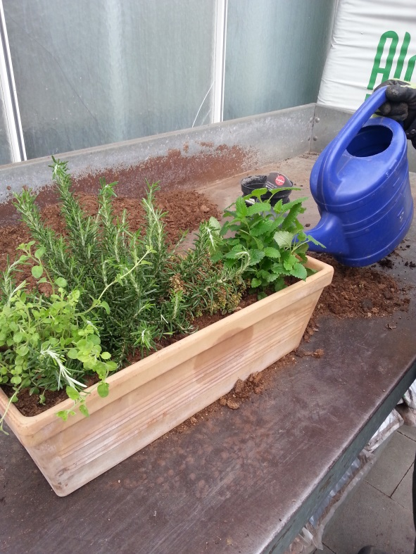
Nimm die Gießkanne

Gieße die Pflanzen mit Wasser an

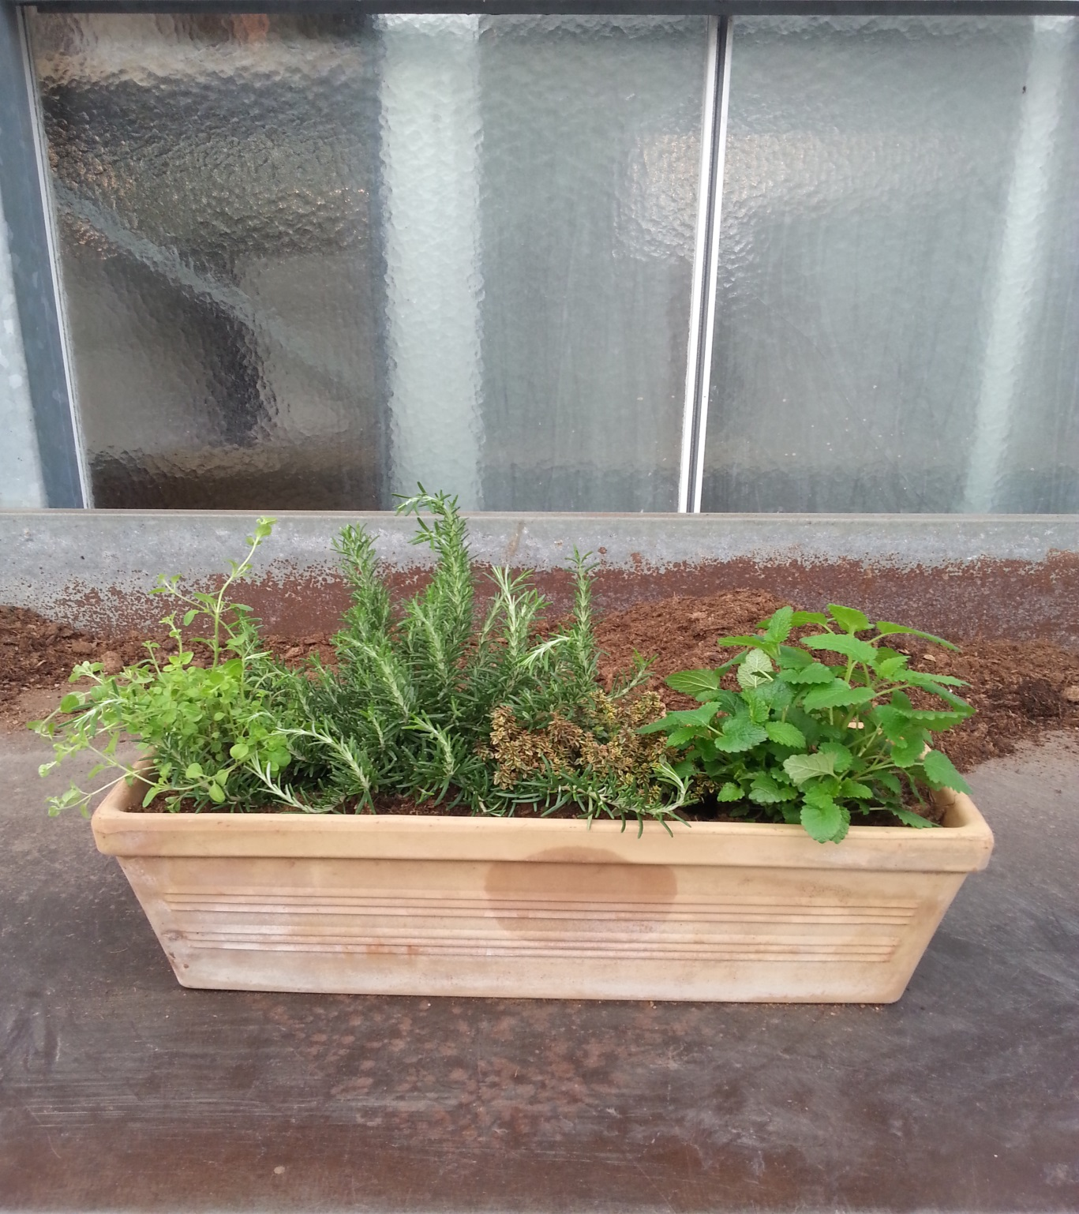
Die Bepflanzung ist fertig

